Дошкольное образование
Тема опыта: «Развитие связной речи детей посредством использования приемов мнемотехники»
Автор опыта: Коскова Елена Алексеевна, воспитатель ГБДОУ НАО «ЦРР детский сад Радуга»
Раздел I. Информация об опыте
Условия возникновения и становления опыта
Автор опыта работает педагогом в ГБДОУ НАО «ЦРР - Д/с Радуга». Детский сад находится на территории города Нарьян-Мара, расположен на ул. Матросова, д.4. В детском саду функционирует двенадцать групп. Образовательная программа государственного бюджетного дошкольного образовательного учреждения «ЦРР Д/ с Радуга», разработанная на основе примерной основной общеобразовательной программы дошкольного образования «От рождения до школы», авторы Веракса Н.Е., Комарова Т.С. Контингент воспитанников группы разнообразен и представлен разными социальными слоями. Преобладают дети из полных семей. Есть родители, состоящие на государственной службе, работающие в бюджетных организациях. Большая часть семей имеет 1 или 2 детей.
В соответствии с целевыми ориентирами дошкольного образования, обозначенными в федеральном государственном образовательном стандарте дошкольного образования, современный дошкольник должен быть инициативным, самостоятельно действовать в повседневной жизни, уметь выдвинуть идею, план действий, организовать партнеров по деятельности, использовать деловую, познавательную, личностную формы общения; владеть речевыми умениями, диалогической речью и конструктивными способами взаимодействия .
Наблюдая за детьми младшей группы, автор опыта обратила внимание, что у многих детей речь невнятная, ограниченный словарный запас, есть неговорящие дети. Анализ проведённых наблюдений показал, что речевое развитие детей находится на недостаточном уровне развития. Автора опыта заинтересовала данная проблема, именно этот возраст наиболее благоприятен для становления и развития речи детей. Началом работы по теме опыта стало проведение мониторинга уровня сформированности речевого развития по картам наблюдения, предложенным программой " От рождения до школы" авторы Веракса Н.Е., Комарова Т.С: умение детей отвечать на вопросы взрослого, касающиеся ближайшего окружения; умение рассматривать игрушки и сюжетные картинки; умение строить предложения. Мониторинг речевого развития детей младшей группы показал: 25% детей имеют низкий уровень развития, 52% - средний, 23%- высокий.
Анкетирование родителей по проблеме речевого развития детей показало, что многие родители не считают проблему достаточно важной, они убеждены, что дети со временем сами научатся говорить и всё усвоят в процессе взросления.
Очевидным явился поиск эффективных методических приемов и необходимость создания оптимальных условий для развития речи детей дошкольного возраста. Опираясь на важность и необходимость работы по данному направлению, автор опыта обратилась к мнемотехнике как эффективному средству развития связной речи дошкольников.
Актуальность

В процессе перехода на федеральный государственный образовательный стандарт дошкольного образования возникает необходимость в использовании эффективных подходов к организации образовательного процесса в современной дошкольной образовательной организации. Сегодня осуществляется переход от информационной парадигмы, ориентированной, прежде всего, на накопление детьми знаний, к «социокультурной активной педагогике развития, культурно-исторической парадигме понимания ребенка» (А. Г. Асмолов, В. Т. Кудрявцева). Таким образом, основной целью дошкольного образования является создание условий для максимального раскрытия индивидуального возрастного потенциала ребенка. Речевое развитие ребенка – одно из основных условий становления личности в дошкольные годы. Каждый ребенок должен научиться содержательно, грамматически правильно, связно и последовательно излагать свои мысли. Именно в связной речи реализуется основная, коммуникативная, функция языка и речи. В настоящее время проблема развития речи становится особенно актуальной. Современный мир насыщен новейшими технологиями, дети живут в мощном потоке информации, где живое общение заменяется общением с компьютером и телевизором, планшетом или телефоном. Недостаток общения родителей со своими детьми, игнорирование речевых трудностей лишь увеличивает число дошкольников с недостатками речи. Речевые нарушения затрудняют общение, отрицательно влияют на мыслительную деятельность, ведут к изменениям в эмоциональной сфере ребенка, ограничивают овладение понятийными значениями и речевыми образцами. Детские рассказы страдают скудностью, наличием слов – повторов, длительными паузами, а главным является то, что ребенок сам не строит рассказ, а копирует предыдущий с незначительными изменениями, словарный запас ограничен. В исследованиях психологов обнаружено, что развитие речи идет намного активнее, если задействовано образное мышление, воображение, развита способность ребенка к замещению и наглядному моделированию, использованию речевых умений и навыков при решении разнообразных умственных задач. Способность к замещению является фундаментальной особенностью человеческого ума. Дошкольный возраст наиболее благоприятен для закладывания основ грамотной, четкой, красивой речи, что является важным условием умственного воспитания ребенка. Ребенок должен научиться выделять самое главное в повествовании, последовательно излагать основные действия и события. Использование приемов мнемотехники для дошкольников сегодня становится все более актуальным.
В настоящее время, несмотря на достаточную теоретическую обоснованность использования различных форм и методов работы с детьми по развитию связной речи, отсутствует действенный механизм этого процесса приемами мнемотехники.
Таким образом, обнаруживаются следующие противоречия:
-между необходимостью формирования речевой активности дошкольников и низкой эффективностью используемых методов и приемов работы, которые не соответствуют психологическим особенностям и потребностям современного ребенка;
-между теоретически обоснованной необходимостью использования приемов мнемотехники с целью развития связной речи и отсутствием действенного механизма реализации этого процесса;
- между новыми психологическими возможностями ребенка и сложившимися стереотипами деятельности и речи;
Содержание опыта работы по теме: "Развитие связной речи детей посредством использования приемов мнемотехники" поможет преодолеть вышеназванные противоречия.

Ведущая педагогическая идея опыта
Ведущая педагогическая идея опыта заключается в создании условий для развития связной речи детей, посредством использования приемов мнемотехники.

Длительность работы над опытом
Работу по разрешению противоречия между теоретически обоснованной необходимостью использования приемов мнемотехники с целью развития связной речи и отсутствием действенного механизма реализации этого процесса, автор опыта разделила на несколько этапов.
1 этап – начальный (констатирующий) – октябрь 2012г.
На первом этапе была сформулирована тема, подобрана литература по данной проблеме, подобран диагностический материал и выявлен уровень сформированности речи дошкольников.
2 этап - основной. - 2013- 2014гг.
На формирующем этапе была проведена апробация использования приемов мнемотехники, с целью развития связной речи детей.
3 этап – заключительный – май 2015г. Становление опыта, оценка результатов, описание работы.

Работа над опытом велась в течение трех лет поэтапно с момента набора детей во вторую младшую группу до момента перехода этих же детей в старшую группу.

Диапазон опыта
Диапазон опыта представлен системой занятий по формированию связной речи у детей дошкольного возраста посредством использования приемов мнемотехники.
Теоретическая база
Одна из важнейших задач воспитания в дошкольном возрасте – это развитие речи детей. Речь занимает центральное место в процессе психического развития, развитие речи внутренне связано с развитием мышления и с развитием сознания в целом. Дети слушают, думают, отвечают на вопросы, задают их сами, сравнивают, делают выводы, обобщения. Одновременно занимаются разными видами мыслительно-речевой деятельности: восприятием речи и самостоятельным оперированием речью. Они обдумывают ответ, отбирают из своего словарного запаса нужное слово, наиболее подходящее в данной ситуации, грамматически оформляют его, употребляют в предложении и связном высказывании.
Развитие связной речи – основная задача речевого воспитания детей. В основе педагогического опыта лежат исследования развития связной литературной речи Аникина В.П., Ветлугиной Н.А., Запорожца А.В., Сакулиной Н.П., Тихеевой Е.И., Теплова Б.М., Флериной Е.А., Эльконина Д Б и др.
В работах Выготского JI.C., Жинкина Н.И., Леонтьева А.А., Рубинштейна С.Л., Сохина Ф.А. отмечается, что адекватное восприятие и воспроизведение текстовых материалов, умение давать развернутые ответы на вопросы, самостоятельно излагать свои суждения — все это требует достаточного уровня развития связной речи.
Связная речь – высшая форма мыслительной деятельности, которая определяет уровень речевого и умственного развития ребёнка – это отмечали в своих работах Выгодский Л.С., Леонтьев А.А., Рубинштейн С.Л. и другие. Овладение связной устной речью – важнейшее условие успешной подготовки к обучению в школе. Речь детей должна быть живой, непосредственной, выразительной. Связность речи – это связность мыслей, где отражается логика мышления ребёнка, его умение осмысливать воспринимаемое и выражать в связной речи. Связная речь должна рассматриваться в единстве содержания и формы. Существуют два основных вида речи - диалогическая и монологическая. Форма протекания диалогической речи (беседа, постановка вопросов, ответы на них) побуждает к неполным, односложным ответам. Для диалогической речи важно умение формулировать и задавать вопрос, строить ответ, дополнять, исправлять собеседника, рассуждать, спорить, отстаивать своё мнение. Монологическая речь требует развёрнутости, полноты, чёткости и взаимосвязи отдельных звеньев повествования. Монолог, рассказ, объяснение требуют умения сосредоточить свою мысль на главном, не отвлекаясь на детали и в то же время говорить эмоционально, живо, образно. Владение связной монологической речью – это одна из главных задач речевого развития дошкольников. Её успешное решение зависит от многих условий: речевой среды, социального окружения, семейного благополучия, индивидуальных особенности личности, познавательной активности, которые должны учитываться в процессе целенаправленного речевого воспитания. Формирование связности речи включает в себя развитие умения строить высказывания разных типов:
- описание (мир в статике),
- повествование (динамика событий в движении и во времени),
- рассуждение (установление причинно-следственных связей).
Описание – это специфический текст, который начинается с общего определения и названия предмета или объекта, затем идёт перечисление его качеств, свойств, действий, признаков. Завершает описание итоговая фраза, дающая оценку предмету или отношение к нему. Дошкольников учат описывать игрушки, предметные или сюжетные картинки, собственные рисунки, явления природы, людей, животных.
Обучение построению текстов- описаний помогает сформировать у детей элементарные представления о структуре и функциях описательного текста.
Повествование - развитие сюжета во времени и логической последовательности. Основное назначение повествования – передать развитие действия или состояния предмета, которое включает следующие друг за другом события, сценки, картины. Структуру повествования нарушать нельзя, так как может нарушиться последовательность изложения событий. Схема повествования должна быть выражена чётко: начало, середина, конец (завязка, кульминация, развязка). Важная роль при построении повествования отводится обучению зачинов (однажды, как-то раз, это было…)
Дошкольники учатся составлять разные типы повествовательных рассказов:
- реалистические рассказы (из личного опыта),
- сказочные рассказы (творческие),
- рассказы по картине или по серии сюжетных картин,
- пересказ художественного произведения.
Работа над формированием представлений о структуре повествования развивает у детей умение анализировать структуру художественного текста и переносить усвоенные навыки в самостоятельное словесное творчество.
Рассуждение – это текст, включающий причинно-следственные конструкции, вопросы, оценку. Оно включает в себя тезис (начальное предложение), доказательство выдвинутого положения и вывод, который следует из него. В рассуждении может доказываться не одно, а несколько выводов или один обобщённый.
На процесс становления связной речи влияет ряд факторов. К. Д. Ушинский в своих работах обращал внимание на то, что главная цель в развитии речи- научить ребенка правильно выражать свои мысли, развивать его мыслительные способности. Необходимо приучать детей самостоятельно приобретать знания об окружающих предметах, формировать у них способность к наблюдению. В связи с этим К. Д. Ушинский рекомендовал использовать различные методы развития речи и мышления, среди них наблюдение, рассматривание картинок, рассказы по картинкам. Этого мнения придерживались С. Л. Рубейштейн, А. М. Леушина, Л. В. Эльконин. Они считали, что одним из факторов, облегчающих процесс становления связной речи, является наглядность». К.Д. Ушинский показал связь наглядности и обучения с развитием речи и памяти: «Детская природа ясно требует наглядности. Учите ребёнка каким-нибудь неизвестным ему пяти словам – он будет долго и напрасно мучиться, но свяжите двадцать таких слов с картинками, и он их усвоит на лету». «Язык развивается наглядным, действенным путем. Чтобы давать названия должны быть налицо все предметы, с которыми эти названия должны быть связаны. "Слово и вещь должны предлагаться человеческому уму одновременно, однако, на первое место - вещь, как предмет познания речи», - говорил Я.А.Коменский.
Л. С. Выготский в своей работе «Мышление и речь» выделил второй вспомогательный фактор, влияющий на процесс становления речи. Он отмечал важность последовательного размещения в предварительной схеме всех конкретных элементов высказывания. Учитывая особенности современного исторического периода, осуществляя переход на следующий этап деятельности, вся работа по познавательно-речевому развитию дошкольников, должна быть построена в системном углублении и обобщении личного опыта ребенка: освоении новых, сложных способов познавательной деятельности, осознания связей зависимости. Анализ психолого-педагогической литературы по проблеме развития связной речи детей позволяет сделать вывод, что в своих работах педагоги и психологи выделили два основных фактора развития связной речи:
-наглядность;
-план высказывания.
Именно эти факторы легли в основу современной методики, получившей название «мнемотехника».
Мнемотехнику в дошкольной педагогике называют по-разному: Воробьева В. К. называет эту методику сенсорно-графическими схемами, Ткаченко Т. А. – предметно-схематическими моделями, Глухов В. П. – блоками-квадратами, Большева Т. В. – коллажем, Ефименкова Л. Н – схемой составления рассказа. Особенности данного метода – применение не изображения предметов, а символов. Прием символизации значительно облегчает детям поиск и запоминание слов. Символы максимально приближены к речевому материалу.
Мнемотехника — совокупность специальных приёмов и способов, облегчающих запоминание нужной информации и увеличивающих объём памяти путём образования ассоциаций (связей).
Любая информация всегда содержит нечто, что может стать опорой для запоминания. Этот приём называется поиском опорного пункта. Например, для запоминания текста рассказа, сказки необходимо использовать несколько опорных пунктов. Это своего рода план для припоминания, или мнемический план. В ряде случаев дети легче запоминают материал, если его основное содержание изображается в виде схем. Этот приём называется схематизацией. Разрозненную информацию легче запомнить. Придумывая какие-либо связки, посредники, добавляя к запоминаемому что-то от себя. Этот приём называется достраивание материала.
Нельзя не сказать о структурировании материала, при котором устанавливаются связи внутри материала, благодаря чему он начинает восприниматься как целое. Этот приём позволяет ребёнку хорошо запоминать, сохранять и воспроизводить любую информацию, ибо направлен на упорядочение материала.
Новизна опыта.
Новизна опыта заключается в систематизации работы по взаимодействию воспитателя с детьми, направленной на развитие связной речи детей, используя приемы мнемотехники. В ходе работы над опытом осуществляется индивидуальный подход к детям с учетом их особенностей и потребностей.
Раздел II. Технология опыта
Цель данного педагогического опыта – развитие связной речи детей дошкольного возраста, посредством использования приемов мнемотехники.
Для достижения цели были обозначены задачи:
-развитие связной речи, через составление описательных, повествовательных и творческих рассказов с использованием приемов мнемотехники;
-обучение анализу, планированию, построению, композиционному оформлению самостоятельных речевых высказываний детей;
-развитие процессов восприятия, внимания, памяти, воображения;
-развитие инициативы, самостоятельности.
Внедрение данной технологии в образовательный процесс осуществлялось поэтапно:
1 этап.
- Анкетирование родителей.
-Изучение и анализ психологической, педагогической, методической литературы по проблеме исследования; изучение приемов мнемотехники, используемых для работы с детьми.
-Выявление уровня развития связной речи дошкольников.
2 этап. Разработка и использование приемов мнемотехники для повышения уровня развития связной речи детей.
3 этап. Рефлексия эффективности использования приемов мнемотехники. Планируя образовательную деятельность, опиралась на определенные дидактические принципы, которые наполнены новым содержанием с акцентом на рассматриваемую проблему и возраст детей:
-принцип активности;
-принцип доступности;
-принцип интеграции;
-принцип наглядности.
Одним из важных условий решения поставленных задач является такая организация предметно-развивающей среды, при которой процесс развития связной речи будет проходить более эффективно. При формировании предметно-развивающей среды учитывала:
-особенности эмоциональной личности ребенка;
-его индивидуальные социально-психологические особенности;
-индивидуальные предпочтения и потребности;
-любознательность, исследовательский интерес и творческие способности.
Обстановка в группе направлена на активизацию речи, речевого общения и речевого творчества. Оформлен центр речевого развития:
- дидактические игры по развитию речи;
- картотеки артикуляционной, пальчиковой и дыхательной гимнастики;
-игры для развития мелкой моторики рук;
-уголок «сказки» - стимулирование самостоятельного рассматривания иллюстраций к сказкам, потешкам; серий сюжетных картинок для развития инициативной речи, обогащения и уточнения представлений детей об окружающем;
- уголок книги;
- театральный уголок;
- картотеки хороводных, подвижных игр с речевым сопровождением.
Предметно-развивающая среда обновляется в соответствии с решаемыми задачами.
В работе использовались практические, словесные, наглядные методы. Все методы и приемы автор опыта использовала в комплексе, развивала речь, внимание, память, воображение.
Мнемотехника - в переводе с греческого - «искусство запоминания». Это система методов и приемов, обеспечивающих успешное запоминание, сохранение и воспроизведение информации, знаний об особенностях объектов природы, об окружающем мире, эффективное запоминание структуры рассказа, развитие речи.
4 Мнемотехника помогает развивать:
-ассоциативное мышление;
-зрительную и слуховую память;
-зрительное и слуховое внимание;
-воображение.
Свою работу по развитию связной речи детей приемами мнемотехники строила от простого к сложному: мнемоквадрат - мнемодорожка - мнемотаблица( Приложение 2).
Мнемоквадрат- это графическое или частично графическое изображение предмета, явления природы, персонажа сказки и т.д.
Мнемодорожка– это несколько схематичных рисунков, расположенных линейно. Суть мнемодорожек заключается в следующем: на каждое слово или маленькое словосочетание придумывается изображение - таким образом, весь текст зарисовывается схематично. Глядя на эти схемы-рисунки ребёнок легко воспроизводит текстовую информацию.
-Мнемотаблица – это схема, в которую заложена определённая информация. В качестве символов – заместителей используются:
-предметные картинки;
-силуэтные изображения;
-геометрические фигуры.
Мнемотаблицы использовались в работе в качестве дидактического материала по развитию связной речи детей с целью:
-обучения составлению описательных, повествовательных, творческих рассказов;
-обучения пересказу художественной литературы.
С детьми среднего возраста использовались цветные предметные, предметно – схематические мнемотаблицы, т. к. у детей остаются в памяти отдельные образы: елочка - зеленая, ягодка - красная. Например: лиса состоит из оранжевых геометрических фигур (треугольника и круга), медведь - большой коричневый круг и т.д. ( Приложение 3).
Содержание мнемотаблицы - это графическое или частично графическое изображение персонажей сказки, явлений природы, некоторых действий и др. путем выделения главных смысловых звеньев сюжета рассказа. Главное – нужно передать условно-наглядную схему, изобразить так, чтобы нарисованное было понятно детям. Рисунки и их количество в схеме-модели могут изменяться в зависимости от содержания рассказа. В рисунках-схемах упрощали рисование героев, замещая их символами отдельных частей: хвост у лисы, зубы у волка, длинные уши у зайца. В таблице изображали также природные явления - снег, дождь, тучи, солнце. Таким образом, дети выбирали понятный им символ.
Мнемоническое запоминание состоит из трех этапов:
-кодирование в образы ( замена ключевых слов в предложениях значками - символами);
-запоминание последовательности (заполнение схем-моделей с помощью знаков-символов и использование схем-моделей как плана пересказа);
-закрепление изученного материала путем неоднократного повторения рассказа с опорой на составленную ранее схему - модель.
Этапы работы с мнемотаблицей.
1.Рассматривание таблицы и разбор того, что на ней изображено.
2.Перекодирование информации, т.е. преобразование из абстрактных символов в образы.
3.Пересказ информации (сказки, рассказа) с опорой на символы (образы).
4. Каждая таблица может быть воспроизведена ребенком при ее показе ему.
Мнемотаблицы особенно эффективны при составлении описательных и повествовательных рассказов, пересказе, т.к увлекают детей, превращая занятие в игру. В дошкольном возрасте преобладает наглядно-образное мышление, и запоминание последовательности действия носит в основном непроизвольный характер. Зрительный же образ, сохранившийся у ребенка после прослушивания, сопровождающегося просмотром рисунков, позволяет значительно быстрее запомнить текст, и пересказать его. В процессе обучения связной речи моделирование служит средством планирования высказывания, помогают детям выстраивать:
-строение рассказа,
- последовательность рассказа,
- лексико-грамматическую наполняемость рассказа.
Прием наглядного моделирования использовался в работе над всеми видами связного монологического высказывания:
-пересказ;
-составление рассказов по картине;
-описательный рассказ;
-творческий рассказ.
Алгоритм работы:
Пересказ литературного произведения.
-Чтение воспитателем текста и демонстрация картинок.
-Ответы на вопросы по содержанию (языковой разбор текста).
-Демонстрация и разбор каждой ячейки мнемотаблицы.
-Повторное чтение рассказа с опорой на мнемотаблицу.
-Коллективный пересказ.
-Самостоятельный пересказ текста.
-Анализ самостоятельных пересказов детей.
При пересказе с помощью мнемотаблиц совершенствуется структура речи, ее выразительность, умение строить предложения. Дети видят всех действующих лиц, свое внимание ребенок концентрирует на правильном построении предложений, на воспроизведении в своей речи необходимых выражений.
Составление рассказов по сюжетной картине.
Ребенку трудно «сконструировать ситуацию», изображенную на картине, придумать развитие событий и грамотно закончить свой рассказ, т.е. оформить речевым материалом схему построения высказывания: зачин - развитие событий - итог. При составлении описательных рассказов по сюжетной картинке особое внимание уделялось приемам, направленным на развитие внимания, зрительного восприятия, логического мышления.
Схема составления рассказа по картине:
-беседа;
-рассматривание картины - что главного на ней изображено , детали , признаки;
-составление графического плана(карточки с фрагментами картин);
- рассказ.
Пример: детям раздаются карточки с фрагментами картины и предлагается составить предложения. Затем выставляется большая картина, дети находят на ней свои фрагменты. Предваряя появление картинно-графического плана, проводится беседа по содержанию картины, по ходу беседы выставляются опорные карточки-символы и фрагменты картины. Таким образом, составляя свой рассказ, дети комбинируют в рассказе свои знания и изображенные на картине действия.
Составление описательных рассказов о предмете.
Сложность обучения описанию обусловлена тем, что для создания и понимания такого функционального типа речи недостаточно накопленного жизненного опыта, а необходима активная интеллектуальная работа самого ребенка по выделению признаков и свойств предмета или явления. Прежде чем описывать предмет, ребенок должен научиться выделять наиболее существенные черты предмета, подбирать точные слова, выражать свое отношение к описываемому предмету и грамматически правильно оформлять фразу. Наглядное моделирование стимулирует развитие исследовательских способностей детей, привлекает их внимание к признакам предмета, помогает определять способы сенсорного обследования предмета и закреплять результаты обследования в наглядном виде. Элементами модели описательного рассказа становятся символы - заместители качественных характеристик объекта:
- принадлежность к родовому понятию;
- величина, цвет, форма;
- составляющие детали;
- качество поверхности;
- материал, из которого изготовлен ( для неживых предметов );
- как используется;
- за что нравится;
Рассказывание с элементами творчества.
-Воспитатель читает детям начало рассказа.
-В вопросно-ответной форме проводится разбор содержания рассказа.
-Совместно с детьми составляется мнемосхема рассказа. Последняя ячейка мнемосхемы представлена в виде вопроса (?).
-Текст читается ещё раз с опорой на мнемотаблицу. Предлагается несколько вариантов возможного продолжения в соответствии с данной сюжетной ситуацией.
-Придумывание продолжения рассказа с детьми по одному из предложенных вариантов.
-Анализ детских рассказов.
В процессе работы была подобрана серия дидактических игр и упражнений, направленных на умение составлять короткие описательные рассказы, передавать связно, последовательно и выразительно художественный текст ( Приложение 4).

Игры и игровые упражнения с мнемотехникой использовались в различных формах образовательной деятельности с детьми: как в непосредственно образовательной деятельности, так и в самостоятельной деятельности детей. Использование мнемотехники облегчает и ускоряет процесс запоминания и усвоения предложенного материала, позволяет превратить обучение в интересную и увлекательную игру.
Опыт показал эффективность использования приемов мнемотехники в работе с детьми дошкольного возраста для развития связной речи.
Просветительская и профилактическая работа с родителями велась через «Уголки для родителей», индивидуальные и коллективные консультации, где в течение года имели возможность познакомиться с материалом об особенностях развития связной речи детей дошкольного возраста при помощи мнемотаблиц.
Формы работы с родителями:
-Консультация о развитии речи детей 4 -5 лет.
-Индивидуальные беседы с рекомендациями .
-Родительское собрание с показом фрагментов образовательной деятельности с целью обратить внимание родителей на речевую сторону развития дошкольников.
-Рекомендации по выбору и приобретению развивающих игр для детей дошкольного возраста.
-Подбор и демонстрация специальной литературы, направленной на развитие связной речи приемами мнемотехники.
-Разъяснительная и образовательная работа.
Игры и упражнения с мнемотаблицами предлагались детям в совместной и индивидуальной образовательной деятельности. Для закрепления полученных знаний в группе ДОУ создан уголок развивающих игр. Находясь в группе большую часть времени, ребёнок может в удобный момент взять интересующий его материал и без помощи взрослого заниматься с ним, а затем убедиться в правильности выполнения задания.

Раздел Ш. Результативность опыта
Уровень сформированности речевого развития во второй младшей группе

Уровень развития детей по речевому развитию | Низкий уровень | Средний уровень | Высокий уровень
2012год | 25% | 52% | 23%

Проанализировав результаты диагностики педагог сделала вывод, о том что у детей недостаточно развита связная речь и необходимы эффективные пути решения этой проблемы.

Таблица2
Уровень сформированности речевого развития в средней группе, старшей группе.

Уровень развития детей по развитию речи | Низкий уровень | Средний уровень | Высокий уровень
2012год- 2013 | 15% | 42% | 33%
2014 - 2015год | 10% | 35% | 55%

-Разработана и включена в образовательный процесс система приёмов мнемотехники для развития связной речи дошкольника.
-Разработано дидактическое обеспечение.
У воспитанников наметилась положительная динамика развития связной речи. Большинство детей стали лучше осознавать структуру, т.е. композиционное строение связного высказывания (начало, середина, конец), легче воспринимать и перерабатывать зрительную информацию, сохранять её в памяти и воспроизводить, правильно связывать сюжет, выстраивать между собой части сюжета и передавать последовательно готовый текст без помощи воспитателя. Научились составлять описательные , повествовательные, творческие рассказы при помощи мнемотаблиц, повысилась познавательная активность детей. Использование мнемотаблиц способствует формированию связной речи дошкольников.
Библиографический список
1. Акимова Г. Память-на «5» (эффективные мнемотехники для детей и взрослых).- Екатеринбург: « У-Фактория», 2006.
2. Большева Т.В. "Учимся по сказке. Развитие мышления дошкольников с помощью мнемотехники". - СПб: Детство-Пресс, 2005.
3. В.К. Воробьёва. «Методика развития связной речи у детей с системным недоразвитием речи» - М., 2005.
4. Выготский Л.С «Мышление и речь» М.1999
5. Давыдова Т.Г. Ввозная В.М. Использование опорных схем в работе с детьми // Давыдова Т.Г. Ввозная В.М. Справочник старшего воспитателя дошкольного учреждения № 1, 2008.
6. Девянина И. Занимаемся и составляем сказки по схемам с использованием методов ТРИЗ. Журнал «Дошкольное воспитание» № 4,1998.
7. Ефименкова Л.Н. « Формирование речи у дошкольников». М. Дрофа 1985.
8. Омельченко Л.В. Использование приёмов мнемотехники в развитие связной речи. « Логопед» 2008. 4. С.102 -115.
9. Палат Е.С. Новые педагогические и информационные технолигии в системе образования - М.: 2001
10. Полянская Т.Б. Использование метода мнемотехники в обучении рассказыванию детей дошкольного возраста..-СПб.:ООО «ИЗДАТЕЛЬСТВО «ДЕТСТВО- ПРЕСС», 2010.
11. Ткаченко Т.А. Использование схем в составлении описательных рассказов. Дошкольное воспитание, 1990, №10.
12. Иструктивно-методическое письмо «Организация образовательного процесса в рамках введения федерального государственного образовательного стандарта дошкольного образования в дошкольных образовательных организациях Белгородской области в 2014-2015 учебном году» [Электронный ресурс]

Приложение 1.
Анкета для родителей «Речевое развитие ребёнка»
1. Фамилия, имя ребенка_______________________________________________
2. Дата рождения_____________________________________________________
3. Как Вы считаете, кто должен заниматься развитием речи ребенка? (Родители, детский сад.) _________________________________________________________
4. Проводите ли Вы со своим ребенком работу по совершенствованию его речи? (Да, нет.) ______________________________________________________
5. Хотели бы Вы освоить приемы работы по развитию речи ребенка? (Да, нет.) ____________________________________________________________________
6. Вы следите за тем, как говорит Ваш ребенок? (Да, нет.) ____________________________________________________________________
7. Вы исправляете ошибки в речи своего ребенка? (Да, нет) ____________________________________________________________________
8. Вы хотите научиться исправлять дефекты речи? (Да, нет.) ____________________________________________________________________
9. Знаете ли Вы, какие знания получает Ваш ребенок на занятиях по развитию речи в детском саду? ____________________________________________________________________
10. Посещаете ли Вы групповые мероприятия?________________________________________________________
11. Присутствуете ли на детских праздниках?__________________________________________________________
12. Как относитесь к продуктам совместной деятельности?________________________________________________________

Приложение 2

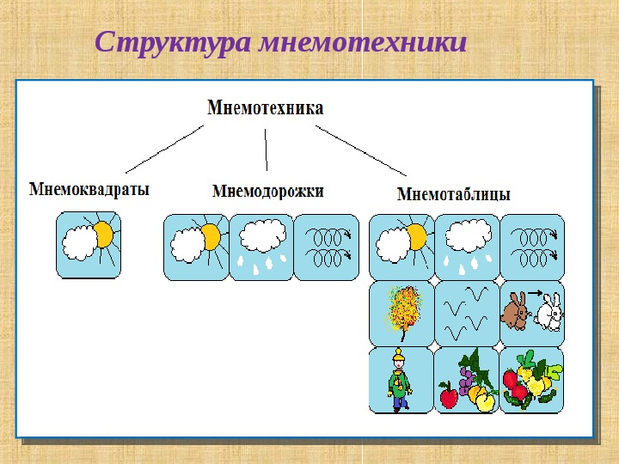

1. Составление описательных рассказов.

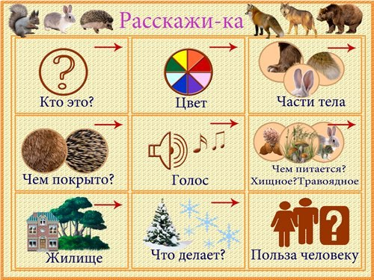 | 
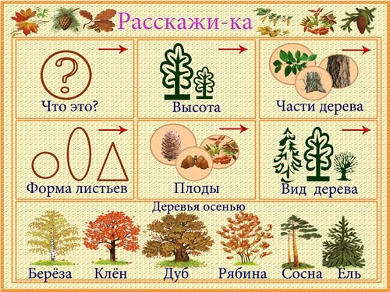 | 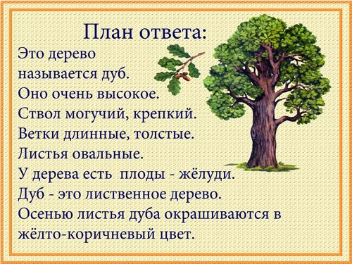
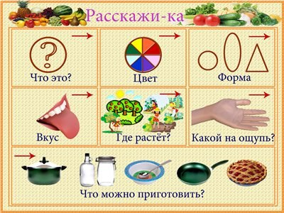 | 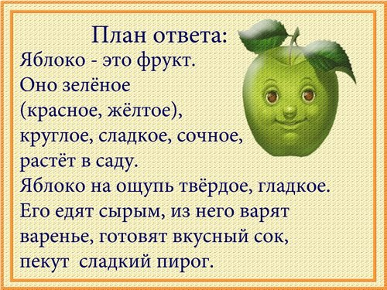
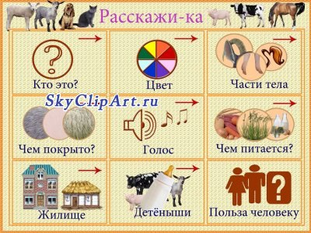 | 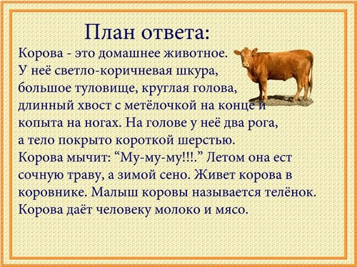
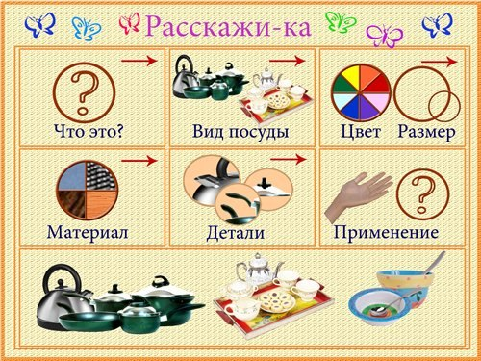 | 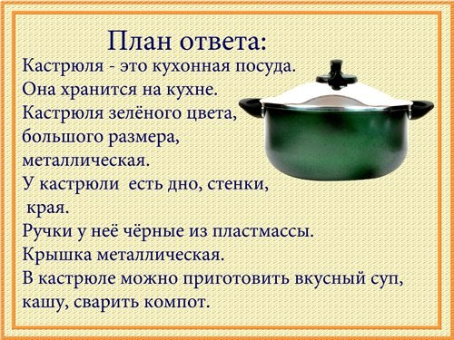
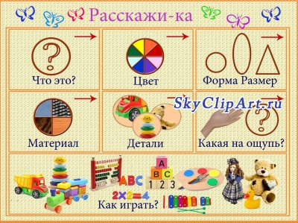

2.Пересказ.
" Теремок"

Р.Н.С. " Рукавичка"
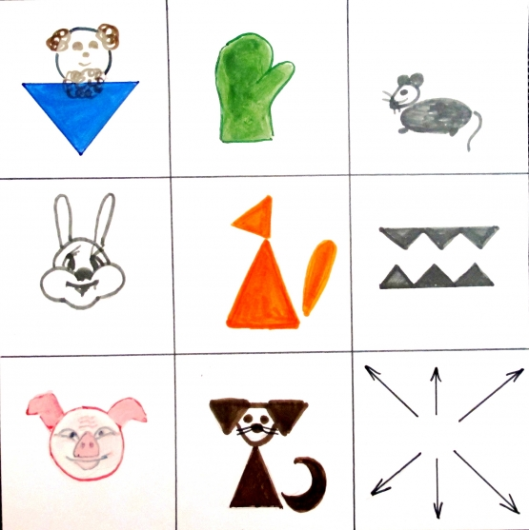

" Кто сказал мяу"
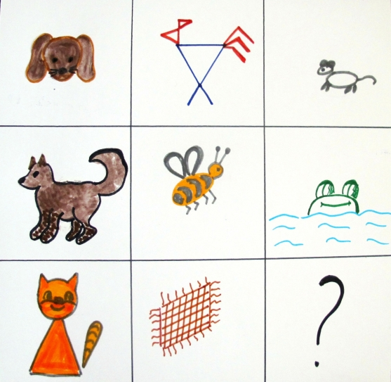

3.Составление творческих рассказов.
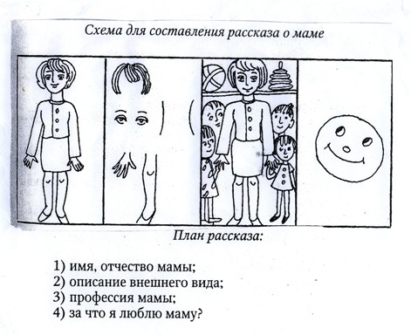

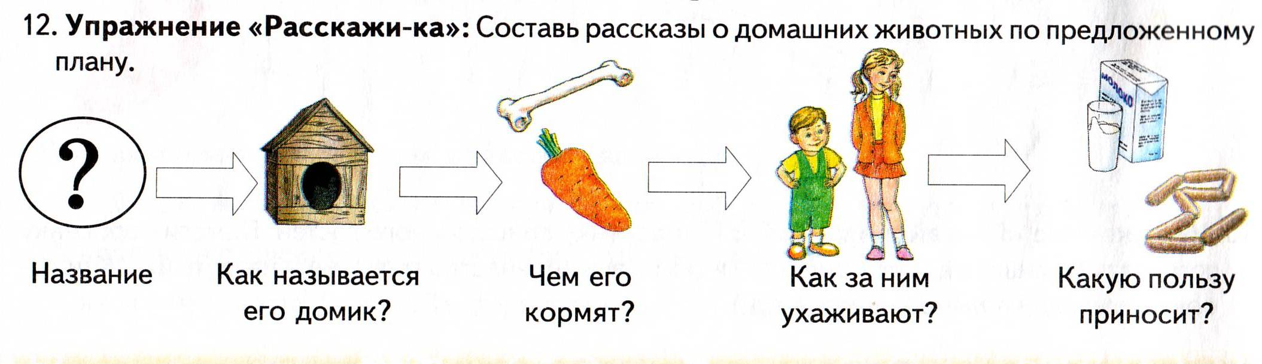

Времена года.

" Осень"

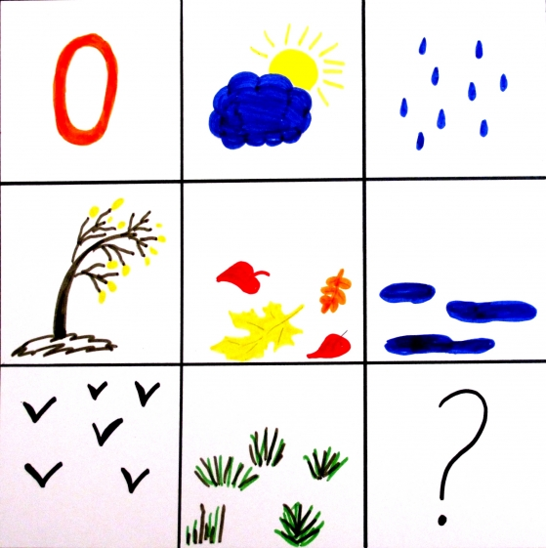

" Весна"
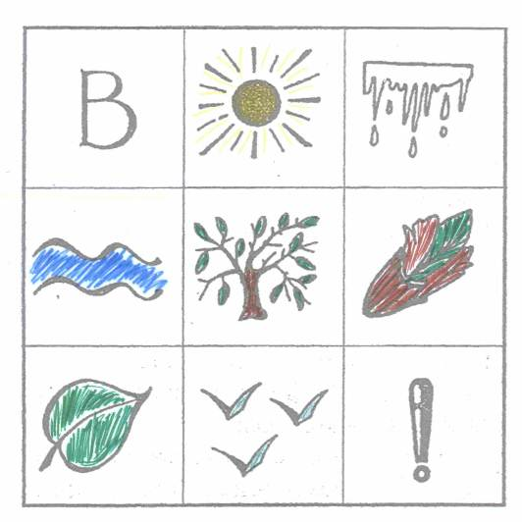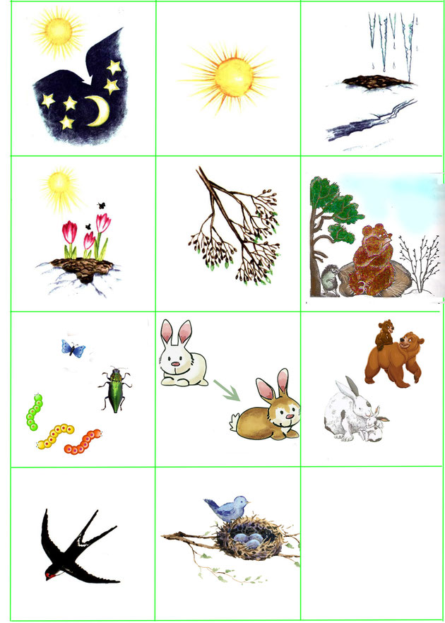

"Зима"
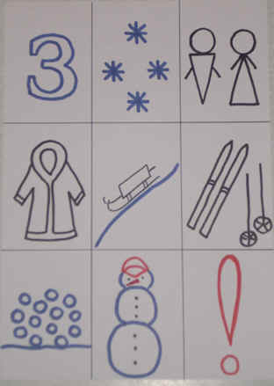

Составление рассказа по картине.

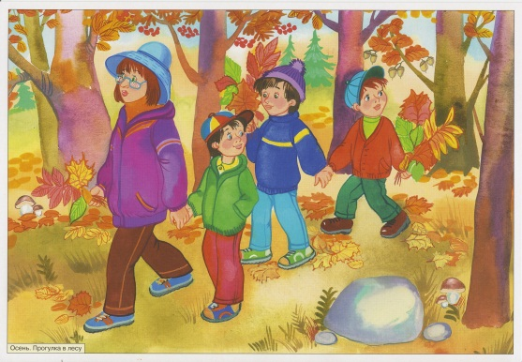

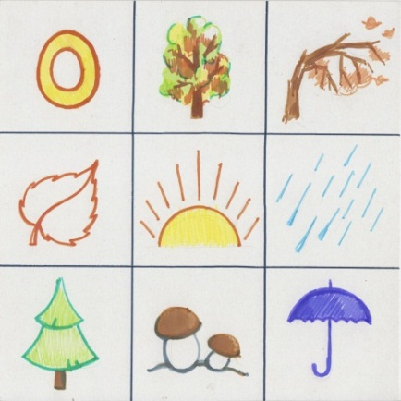

Приложение4

Игра «Копилка слов»

Содержание игры: Дети «собирают» новые слова в копилку, т.е. рисуют или обозначают при помощи символов. Детям предлагается вспомнить слова, которые они «положили» в копилку слов и составить с ними предложение или рассказ.

Игра «Отгадай, какое время года?»:

Содержание игры: детям предлагаются мнемодорожки: ребенок определяет время года и составляет по мнемодорожке короткий описательный рассказ.

Игра «Угадай животное»

Содержание игры: детям предлагаются мнемотаблицы, на которых схематично изображены отличительные признаки того или иного животного. Ребенок перечисляет признаки и определяет животное, после чего предлагается составить связный рассказ об этом животном.

Игра «Какая сказка спряталась?»

Содержание работы: 1.Узнать сказку по главным героям. 2.Вспомнить содержание сказки. 3.Рассказать сказку по мнемотаблице.

Игры с разрезанными мнемотаблицами.

Задания:

-восстановить последовательность картинок по памяти и составить рассказ;

-отобрать среди нескольких картинок те, которые относятся к данной теме;

-определить, где должна находиться “выпавшая” картинка среди других;

-найти лишнюю картинку;

-найти ошибку в последовательности картинок после прочтения текста;

-”распутать” два события (предъявлялись две разрезанные мнемотаблицы);

игра “Не зевай, нужную картинку поднимай”. Взрослый читает отрывок текста, а ребенок находит картинку.

